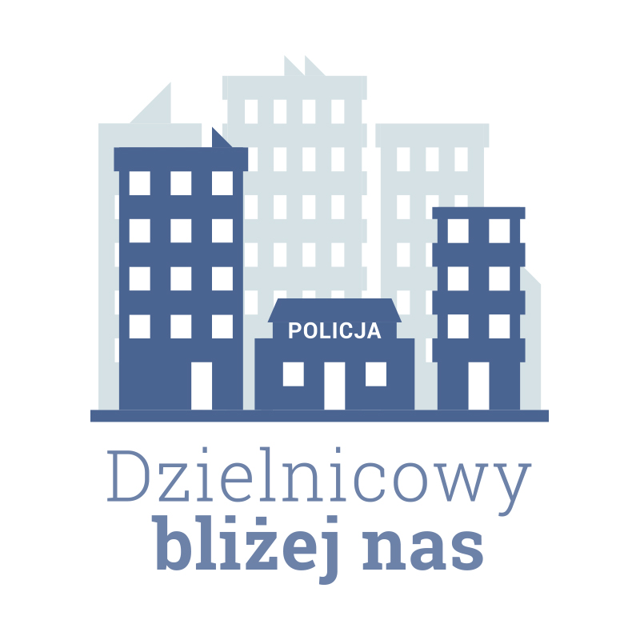

Informacja z realizacji działań priorytetowych dla rejonu służbowego nr I
na okres 01.01.2024 roku do 30.06.2024 roku

- Charakterystyka zdiagnozowanego zagrożenia w rejonie służbowym:
Z uzyskanych informacji od mieszkańców jak również z własnych obserwacji wynika, że w weekendy w godzinach popołudniowych na terenie skweru położonego pomiędzy ulicą Niepodległości a ulicą Rynek i Okólną dochodzi do grupowania osób i spożywania alkoholu.

- Zakładany cel do osiągnięcia:
Dążenie do eliminacji powyższego zjawiska, poprzez oddziaływanie prewencyjne oraz wyciąganie konsekwencji prawnych wobec sprawców wykroczeń.
Ponadto nawiązanie współpracy ze służbami odpowiedzialnymi za obsługę monitoringu miejskiego celem naprawy zainstalowanego tam monitoringu jak również rozmieszczenia tablic informujących, że teren jest objęty monitoringiem. Kryterium oceny będzie ilość ujawnionych wykroczeń jak również naprawa monitoringu.

- Proponowane działania wraz z terminami realizacji poszczególnych etapów/ zadań:
- w okresie do 30 stycznia 2024 roku opracowanie i przesłanie pisma do Urzędu Miasta w Dęblinie celem naprawy monitoringu.
- w terminie od 1 stycznia 2024 roku do 30 czerwca 2024 roku informowanie osób korzystających ze skweru jak również mieszkańców, o występującym zagrożeniu.

- Podmioty współpracujące w realizacji działania priorytetowego, wraz ze wskazaniem planowanych przez nie do realizacji zadań
- w okresie do 30 stycznia 2024 roku opracowanie i przesłanie pisma do Urzędu Miasta w Dęblinie celem naprawy monitoringu.
- w terminie od 1 stycznia 2024 roku do 30 czerwca 2024 roku informowanie osób korzystających ze skweru jak również mieszkańców, o występującym zagrożeniu.

- Proponowany sposób przekazania społeczności rejonu informacji o działaniu priorytetowym:
Informowanie mieszkańców podczas służby obchodowej oraz spotkań z lokalną społecznością. Umieszczenie planu na lokalnej tablicy ogłoszeń, na stronie internetowej KPP Ryki.

aspirant sztabowy Marek Konopka

